Projeto Pizzaria

Especificação Funcional EF08 – Consulta e Lançamento de Despesas

***Equipe***

*Alex Clayton*

*Any Pinheiro*

*Arthur Lopes*

*Cauan Ramos*

*Emerson Giovanelli*

*Raphael Vieira*

## 

## 

Sumário

Histórico de revisão

Objetivos

Protótipo

Comportamento funcional

# Histórico de revisão

|  |  |  |  |
| --- | --- | --- | --- |
| Versão | Descrição | Data | Autor |
| 1.0 | Criação do documento | 12/3/2015 | Alex Santos |

# Objetivos

Este documento descreve os elementos e procedimentos funcionais referentes à consulta e lançamento de valores de despesas.

# 

Protótipo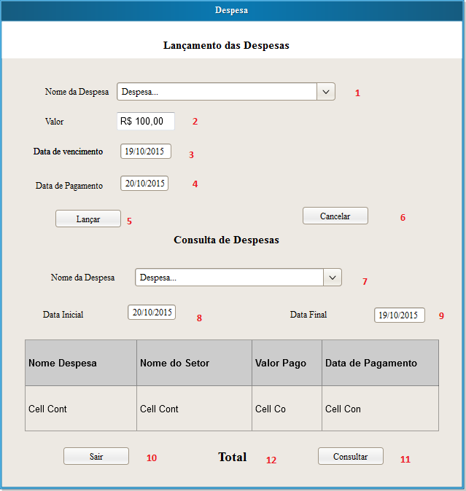**- Tela principal de consulta de Lançamento e Consulta de Despesas -**

*Obs.: Esta tela serve propósitos meramente ilustrativos e não representa o estado final da mesma.*

# H:\TCC\Especificações Funcionais\Especificação Funcional Java\Despesas1.png

**- Tela principal de cadastro de Despesas -**

*Obs.: Esta tela serve propósitos meramente ilustrativos e não representa o estado final da mesma.*

# 

# 

# Comportamento funcional

## 1) Carga da página

Quando o usuário entra na tela de consulta de despesas, uma janela com um formulário de Lançamento e Consulta (Figura acima, Item 1) é exibido com os itens:

1. **Lançamento**
   * **Nome da Despesa:** Campo onde é inserido um nome a ser cadastrado de um setor de lançamento novo.
   * **Valor:** Valor da despesa
   * **Data de Vencimento:** Data de vencimento da Despesa.
   * **Data de Pagamento:** Data do pagamento da Despesa
   * **Botão Lançar:** Efetua a gravação e atualiza a tabela 8.
   * **Botão Cancelar:** Não efetua a gravação e limpa os campos
2. **Consulta Despesas:**
   * **Nome da despesa:** Nome que a despesa ficará registrada, como água ou luz, por exemplo.
   * **Tabela**: A tabela carregará o nome da despesa selecionada ou de todas, Nome do Setor, Valor Pago e Data de pagamento.
   * **Botão Consulta:** Efetua a consulta inserida entre a Data Inicial (8) e Data Final (9)
   * **Botão sair:** Sai da página

## 2) Carga da página

Quando o usuário entra na tela de cadastro de despesas, uma janela com um formulário de Lançamento e Consulta (Figura acima, Item 2) é exibido com os itens:

1. **Cadastro:**
   * **Tabela das despesas cadastradas:** Traz as ultimas despesas cadastradas.
   * **Nome da Despesa:** Efetua o cadastramento de uma despesa.
   * **Botão Lançar:** Efetua a gravação da Despesa.
   * **Botão Cancelar:** Limpa o campo nome
2. **Alteração:**
   * **Nome despesa:** Seleciona o nome da despesa (7)
   * **Alterar:** Traz a situação da despesa, e ativa os radio buttons do Campo 9, Envia o nome da despesa para o campo nome (3), e bloqueia os botões lançar (4) e Cancelar(6).
   * **Botão Gravar:** Salva os campos inseridos na alteração.
   * **Botão Cancelar:** Sai da tela.

## Validações

No caso de consulta, é obrigatório informar:

* Nome do Setor deverá ser preenchido ao clicar Cadastrar
* Nome da despesa, data de pagamento, valor devem ser preenchidos e setor selecionado para clicar em Lançar
* Data Inicial (Não pode ser maior que a data final)
* Data Final (Não pode ser menor que a data inicial)
* Setor da despesa deverá ser selecionado.

## Outras funcionalidades:

* Caso o usuário não mexa o mouse durante 20 minutos, o formulário Home é adormecido e retorna para a validação de login e senha.